INDICAÇÃO Nº 010/2020.

REQUERENTE: VER. FÁBIO CRISTIANO PEREIRA.
REQUERIDO: PREFEITO MUNICIPAL.
O Vereador FÁBIO CRISTIANO PEREIRA, que ao final subscreve, estribado no artigo 181, do Regimento Interno desta Casa de Leis, vem perante Vossa Excelência, com o devido respeito e acatamento, INDICAR, seja executado a REFORMA DO ASSOALHO DA PONTE NO BAIRRO DA GROTINHA, localizada sobre o córrego próximo a venda do Bento, pelas razões que passa a expor:

RAZÕES DA INDICAÇÃO:
Senhor Prefeito,
O assoalho da ponte em supracitada se encontra em precário estado de conservação, o que se prova pelas imagens colacionadas.
Frise-se que a ponte em questão é o único acesso às diversas propriedades localizadas na montante da estrada vicinal daquela Comunidade.
Com efeito, visando evitar o agravamento do problema, temos que a intervenção desta egrégia Administração é medida que se impõe e que aqui se requer.
Eis, em apertada síntese, as razões de nossa indicação, que esperamos, possa ser acatada por Vossa Excelência.
Estiva, 08 de abril de 2020.
______________________________________
VER. FÁBIO CRISTIANO PEREIRA

RELATÓRIO FOTOGRÁFICO.
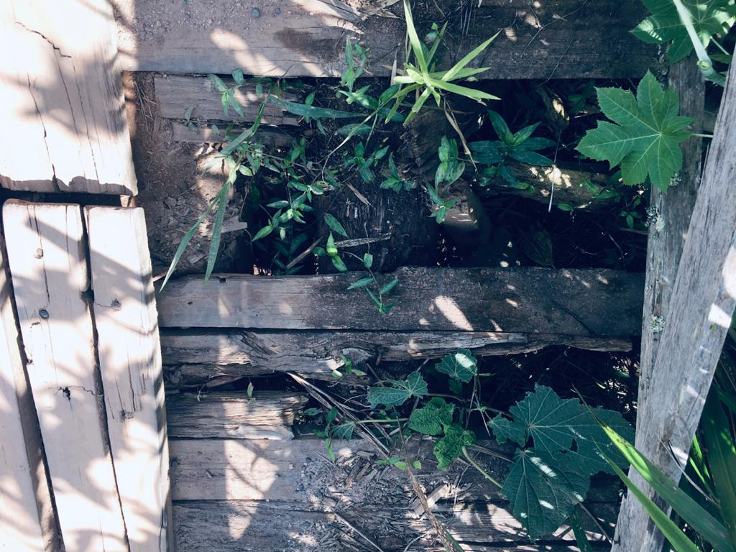

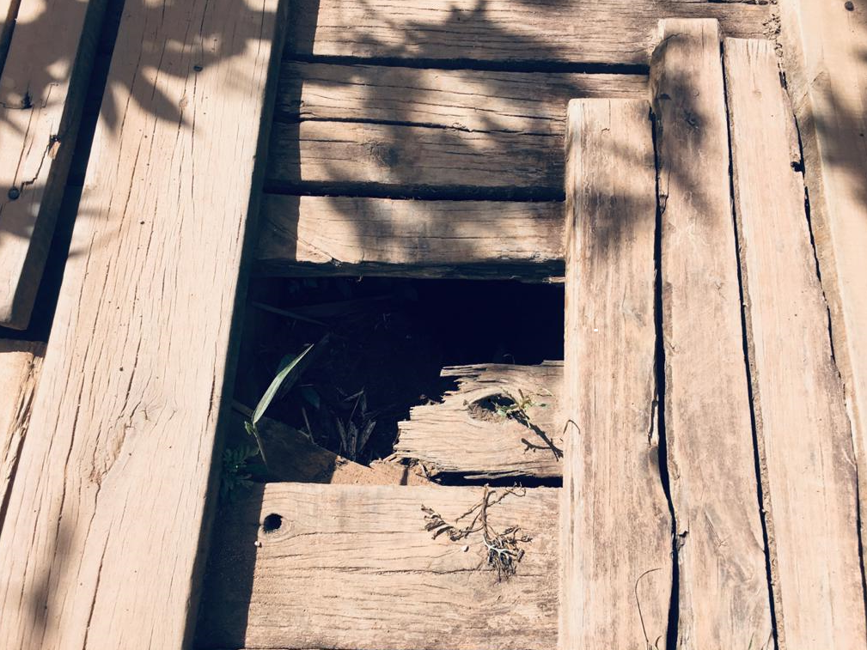
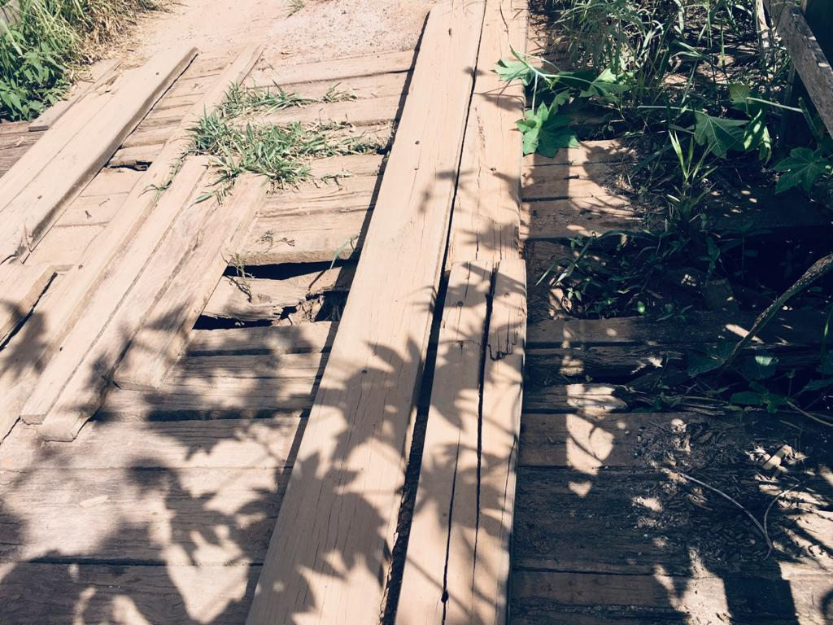

CROQUI DE LOCALIZAÇÃO.
